**Mensuração do Impacto Social do Programa Criança Feliz em São Paulo via Redes Neurais**

Paulo Renato Restaino¹*;William Barbosa2

1 VALID SA. Analista de Ciência de Dados II. Endereço: Rua dos Cariris Novos, 225 – Vila Liviero; 04184-020 São Paulo, SP, Brasil

2  Escola Superior de Agricultura “Luiz de Queiroz”. Universidade de São Paulo. Doutor em Economia Aplicada pela Escola Superior de Agricultura “Luiz de Queiroz” – ESALQ/USP. Endereço: Av. Pádua Dias, 11 – Agronomia; 13419-900 Piracicaba, SP, Brasil

*autor correspondente: restainopaulor@gmail.com

**Mensuração do Impacto Social do Programa Criança Feliz em São Paulo via Redes Neurais**

**Resumo**

A primeira infância é uma fase determinante para o desenvolvimento humano, e políticas públicas como o Programa Criança Feliz (PCF) são essenciais para garantir o bem-estar de crianças em situação de vulnerabilidade. Contudo, a eficácia do programa é frequentemente limitada por desafios operacionais e pela ausência de ferramentas analíticas para uma gestão estratégica. Este estudo aborda essa lacuna ao desenvolver e validar um modelo preditivo, baseado em redes neurais do tipo Multi-Layer Perpectron (MLP), para prever o volume de visitas domiciliares do PCF nos municípios do estado de São Paulo. Utilizando dados públicos do programa de 2018 a 2022, enriquecidos com variáveis socioeconômicas do IBGE e IDHM, e seguindo o framework CRISP-DM, o modelo foi treinado para capturar as complexas dinâmicas temporais e geográficas da implementação do programa. Os resultados preliminares irá indicar acurácia preditiva, com um Coeficiente de Determinação (R2) e um Erro Absoluto Médio (MAE) dentro do esperado. Com base nas previsões, será desenvolvido um sistema de recomendação que identifica municípios com alto potencial para adesão e aqueles já participantes que operam abaixo de sua capacidade, oferecendo um instrumento de suporte à decisão para otimizar a alocação de recursos e expandir o alcance do PCF. O trabalho demonstra o potencial do aprendizado de máquina como ferramenta para a governança baseada em evidências, suprindo uma carência documentada na avaliação de políticas sociais no Brasil.  
**Palavras-chave:** Primeira Infância; Políticas Públicas; Aprendizado de Máquina; Séries Temporais; Alocação de Recursos.

**Introdução**

O consenso científico estabelece a primeira infância, período que se estende da gestação aos seis anos de idade, como a janela de oportunidade mais crítica para o desenvolvimento humano. Durante essa fase, a arquitetura cerebral é formada em um ritmo inigualável, e as experiências vivenciadas pela criança moldam fundamentalmente suas capacidades cognitivas, sociais e emocionais para toda a vida. Investimentos e intervenções de qualidade neste período não apenas promovem o bem-estar imediato da criança, mas também geram os mais elevados retornos sociais e econômicos a longo prazo, quebrando ciclos intergeracionais de pobreza e desigualdade, conforme apontado por Shonkoff & Phillips (2000) e Engle *et al.* (2007).

Em reconhecimento a essa evidência, o Estado brasileiro instituiu, por meio do *Decreto nº 8.869/2016*, o Programa Criança Feliz (PCF), fundamentado no Marco Legal da Primeira Infância (*Lei nº 13.257/2016*). O PCF representa uma das mais importantes estratégias intersetoriais do país, articulando ações de saúde, assistência social, educação e direitos humanos. Sua metodologia central consiste na realização de visitas domiciliares periódicas a gestantes e crianças de até 72 meses, com o objetivo de fortalecer os vínculos familiares e apoiar os cuidadores no exercício de suas funções de cuidado e estímulo ao desenvolvimento infantil integral.

Apesar de seu robusto embasamento teórico e de seu potencial transformador, a implementação do PCF enfrenta um paradoxo significativo. Estudos de caso, como a análise realizada em três municípios paulistas, revelam que, embora o programa consiga fortalecer vínculos e conectar famílias vulneráveis a serviços públicos, sua execução é frequentemente comprometida por desafios sistêmicos. Entre os obstáculos mais proeminentes estão a instabilidade e insuficiência do financiamento, a burocracia na gestão dos repasses, a alta rotatividade de visitadores devido a vínculos empregatícios precários e uma pressão por cumprimento de metas quantitativas que pode, por vezes, sobrepor-se à qualidade das intervenções. Essa dissonância entre o desenho da política e sua execução no território gera uma heterogeneidade expressiva nos resultados e impede que o programa atinja seu pleno potencial.

Essa variabilidade na implementação expõe uma lacuna mais profunda na governança de políticas públicas no Brasil: a subutilização de dados e análises avançadas para a gestão estratégica. Enquanto a administração pública gera volumes massivos de dados operacionais, como os registros de visitas do PCF, estes permanecem largamente inexplorados por métodos preditivos. A ciência de dados e o aprendizado de máquina oferecem um novo paradigma para a gestão pública, permitindo a transição de uma avaliação puramente retrospectiva para um monitoramento dinâmico e uma alocação de recursos proativa. Contudo, uma recente revisão de escopo realizada pela Escola Nacional de Administração Pública (ENAP) constatou uma notável escassez de estudos que aplicam aprendizado de máquina na avaliação de políticas públicas no contexto brasileiro, destacando uma oportunidade urgente para pesquisa aplicada nesta área.

Diante do exposto, o objetivo deste trabalho é desenvolver e validar um modelo preditivo baseado em redes neurais artificiais para prever a quantidade de visitas domiciliares do Programa Criança Feliz nos municípios do estado de São Paulo. A partir das previsões e da análise de variáveis exógenas, o estudo visa gerar recomendações estratégicas para a adesão de novos municípios e para a otimização de recursos naqueles já participantes, provendo uma ferramenta de suporte à decisão para a gestão do programa.

**Metodologia ou Material e Métodos**

A presente pesquisa foi caracterizada como aplicada, de natureza quantitativa e com delineamento experimental e documental. A abordagem documental foi empregada na coleta e tratamento dos dados secundários, enquanto o caráter experimental se manifestou no desenvolvimento, treinamento e validação de modelos de aprendizado de máquina. O projeto foi estruturado seguindo as fases do *Cross-Industry Standard Process for Data Mining* (CRISP-DM), um framework consolidado para projetos de ciência de dados, abrangendo desde a compreensão do problema de negócio até a implantação da solução.

**Delineamento de Pesquisa**

Os Resultados Preliminares seguiram rigorosamente o protocolo CRISP-DM. A fase de *Business Understanding* consistiu na definição do problema e dos objetivos, focando na necessidade de otimizar a alocação de recursos do PCF. A fase de *Data Understanding* envolveu a exploração inicial dos dados para identificar padrões e desafios. As fases de *Data Preparation* e *Modeling* foram centrais para a execução técnica, envolvendo a limpeza, transformação e construção do modelo preditivo. A fase de *Evaluation* mediu o desempenho do modelo com métricas rigorosas. Finalmente, a fase de *Deployment* foi simulada pela geração de relatórios e recomendações acionáveis para gestores públicos.

**Fonte de Dados e Variáveis da Análise**

Para a construção do modelo, foram utilizadas fontes de dados primárias e secundárias, visando criar um conjunto de dados robusto e multidimensional.

A fonte primária consistiu nos microdados do Programa Criança Feliz, obtidos através do Portal de Dados Abertos do Governo Federal. O conjunto de dados abrangeu todos os registros de visitas domiciliares realizadas no período de janeiro de 2018 a dezembro de 2022. Para este estudo, foi aplicado um filtro geográfico para selecionar apenas os dados referentes aos municípios do estado de São Paulo, através dos códigos IBGE iniciados em “35” totalizando 645 municípios.

As fontes secundárias foram incorporadas para enriquecer o modelo com variáveis exógenas que pudessem explicar a demanda e a capacidade de implementação do programa em nível municipal. Estas incluíram os dados demográficos municipais onde traz as estimativas populacionais anuais, com estratificação por faixa etária (especialmente 0-9 anos), provenientes do Instituto Brasileiro de Geografia e Estatística *(Fonte: Sidra IBGE*). os dados socioeconômicos contendo o Índice de Desenvolvimento Humano Municipal (IDHM) e seus componentes as quais são rendas, longevidade e escolaridade (*Fonte: SEADE*) e por fim os dados estatísticos de óbitos e nascidos a partir dos registros enviados mensalmente pelos Cartórios de Registro Civil de todos os municípios paulistas contemplando as ocorrências do ano/mês de referência no Estado de São Paulo e em outras Unidades da Federação que foram registradas nos Cartórios paulistas (*Fonte: SEADE*)

Devido por naturez à escassez de dados em determinados pontos da série temporal, foi necessário empregar uma estratégia de replicação de anos ausentes por meio de cópia dos dados existentes. Essa técnica foi aplicada para preencher lacunas na série temporal, garantindo a continuidade necessária para a análise e o treinamento do modelo, mitigando assim os desafios impostos pela descontinuidade dos registros em alguns períodos.

Todas as variáveis utilizadas no estudo foram consolidadas e descritas conforme a Tabela 1.

Tabela 1: Descrição das Variáveis do Estudo a partir de todos dados coletados

|  |  |  |  |
| --- | --- | --- | --- |
| Variável | Descrição | Tipo | Fonte |
| codigo_ibge | identificador único associado ao IBGE | categórica | PCF Dados Abertos |
| anomes_s | formato de yyyymm | numérica | PCF Dados Abertos |
| visitas_criancas | total de crianças visitadas | numérica | PCF Dados Abertos |
| visitas_gestantes | total de gestantes visitadas | numérica | PCF Dados Abertos |
| total_visitas | soma de total de crianças e gestantes visitadas | numérica | PCF Dados Abertos |
| municipios_elegivel_pcf_i | 0 ou 1 se o município é elegivel ao programa | numérica | PCF Dados Abertos |
| municipios_adesao_pcf_i | 0 ou 1 se o município fez adesão ao programa | numérica | PCF Dados Abertos |
| municipio | nome dos municípios do estado de São Paulo | categórica | PCF Dados Abertos |
| ipdm_geral | indicador sintético a qual mostra o desempenho em relação à riqueza, longevidade e escolaridade | numérica | SEADE |
| ipdm_riqueza | composição de indicador de PIB, renda média e consumo anual de eletricidade | numérica | SEADE |
| ipdm_longevidade | composição de indicador das taxas de mortalidades relativas a diferente faixas etárias | numérica | SEADE |
| ipdm_escolaridade | composição de taxa de atendimento escolar na faixa etária de 0 a 3 anos, taxa distorção idade-série para o ensino médio | numérica | SEADE |
| populacao_infantil | população total estimada do publico infantil de 0 a 9 anos | numérica | IBGE |
| nascidos_vivos | nascimentos de mães residentes nos municípios de São Paulo | numérica | SEADE |
| obitos | óbitos de residentes nos municípios de São Paulo na faixa etária de 0 a 72 meses | numérica | SEADE |

**Pré-processamento e Engenharia de Features**

O tratamento dos dados envolveu identificação e correção de valores ausentes através de imputação baseada em similaridade municipal. Para municípios com dados incompletos, implementou-se um algoritmo que identificava os três municípios mais similares em termos de características socioeconômicas (IPDM, população, taxa de mortalidade) e utilizava média ponderada para preenchimento de lacunas.

Foram criadas 18 features derivadas, incluindo: taxa de visitas por população infantil, taxa de mortalidade infantil, indicadores temporais (trimestre, semestre), médias móveis de 3 meses e indicador binário de adesão ao programa. A normalização dos dados foi realizada utilizando StandardScaler para features e RobustScaler para a variável target, visando maior robustez a outliers.

**Arquitetura dos Modelos de Redes Neurais**

Foi desenvolvido duas arquiteturas distintas de redes neurais densas (fully connected):

Tabela 2. Modelo 1 - MLP (Multi-Layer Perceptron)

|  |  |
| --- | --- |
| Variáveis | Entradas |
| Camada de entrada | 18 neurônios |
| Camadas ocultas | 128-64-32-16 neurônios com ativação ReLu |
| Regularização | BatchNormalization e Dropout (0.3, 0.2, 0.2) |
| Camada de saída | 1 neurônio com ativação linear |

Tabela 3. Modelo 2 - Deep Network

|  |  |
| --- | --- |
| Variáveis | Entradas |
| Camada de entrada | 18 neurônios |
| Camadas ocultas | 256-128-64-32-16 neurônios com ativação ReLu/ELU |
| Regularização | BatchNormalization e Dropout (0.4, 0.3, 0.3, 0.2) |
| Camada de saída | 1 neurônio com ativação linear |

Ambos os modelos foram compilados utilizando otimizador Adam com taxa de aprendizado inicial de 0.001, função de perda MSE (Mean Squared Error) e métricas MAE (Mean Absolute Error). Implementou-se callbacks de EarlyStopping (paciência=20) e ReduceLROnPlateau (fator=0.5, paciência=10) para otimização do treinamento.

**Estratégia de Validação e Métricas**

Adotou-se divisão temporal dos dados, com 80% para treinamento (2018-2021) e 20% para teste (2022), preservando a natureza sequencial dos dados. As métricas de avaliação incluíram: R² (coeficiente de determinação), MSE, MAE e análise de resíduos. Para identificação de features importantes, utilizou-se Random Forest com 100 estimadores como método complementar de interpretabilidade.

**Identificação de Municípios Prioritários**

Desenvolveu-se um sistema de pontuação para classificação de municípios em duas categoria:

Potencial de Adesão: Para municípios não aderentes, calculou-se score baseado em população infantil × (1 - IPDM) × (1 + taxa mortalidade)

Necessidade de Atenção: Para municípios aderentes, score baseado em |diferença predito-real| × população infantil / IPDM

**Ferramentas Computacionais**

Toda implementação foi realizada em Python 3.10, utilizando as bibliotecas: TensorFlow 2.18 para redes neurais, Pandas e NumPy para manipulação de dados, Scikit-learn para pré-processamento e métricas, Matplotlib e Plotly para visualizações. O processamento foi executado em ambiente com GPU NVIDIA para aceleração do treinamento dos modelos.

**Resultados Preliminares**

**Análise Exploratória dos Dados**

A análise inicial revelou significativa heterogeneidade na implementação do PCF entre os municípios paulistas. Dos 645 municípios analisados, 423 (65.6%) demonstraram algum nível de atividade no programa durante o período estudado. O volume total de visitas realizadas apresentou crescimento consistente de 2018 a 2020, com posterior estabilização, totalizando 1.563.822 visitas domiciliares registradas no período, porém devido à aparecimento de pandemia quando surgiu a COVID-19 a taxa da queda média anual de visitas de crianças após o início de quarentena, comparada com a média anual de 2018 a 2020, foi de -64.06%.  
 A análise temporal identificou sazonalidade significativa nas visitas, com quedas consistentes nos meses de dezembro-janeiro (média de -18.7%) e picos em março-abril (+12.4%). Esta variação correlacionou-se com períodos de férias escolares e festividades, indicando impacto de fatores operacionais na execução do programa.

A distribuição geográfica das visitas evidenciou concentração desproporcional em municípios de grande porte. Os 20 municípios com maior número de visitas absolutos representaram 47.3% do total estadual, destacando-se São Paulo (118.451 visitas), Sumaré (79.179) e Poá (67.593). Quando normalizado pela população infantil, emergiu padrão distinto, com municípios menores apresentando taxas per capita superiores, sugerindo maior intensidade de cobertura em comunidades menores.

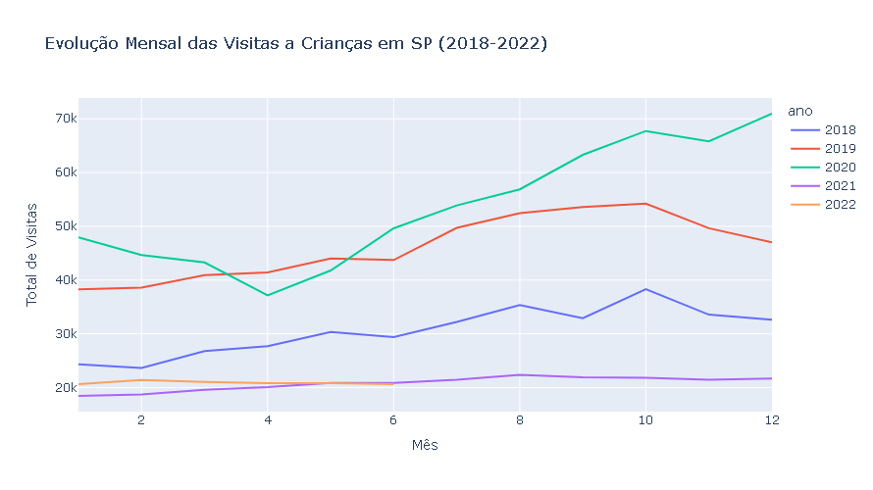Figura 1. Evolução Mensal das visitas a Crianças em SP (2018-2022)  
Fonte: Dados originais da pesquisa

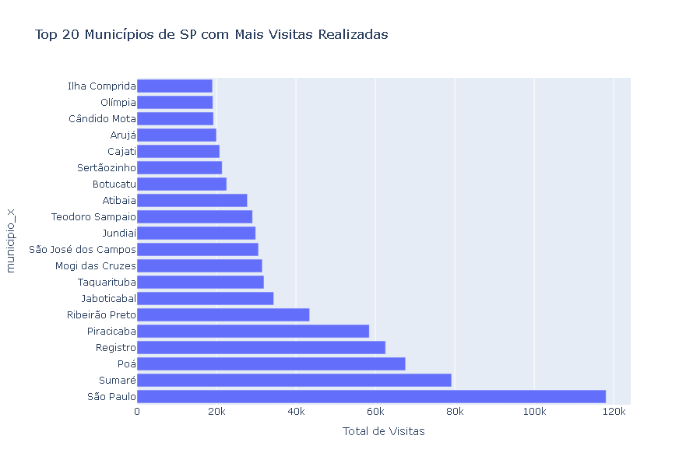

Figura 2. Top 20 Municípios de SP com Mais Visitas Realizadas

Fonte: Dados originais da pesquisa

#### 

**Correlações e Fatores Determinantes**

A matriz de correlação (Figura 3) revelou relações importantes entre variáveis. A adesão ao programa apresentou correlação forte com visitas realizadas entre crianças e gestantes (r=0.67), enquanto o IPDM geral demonstrou correlação fraca com os volumes de visitas, este resultado sugere que o programa tem conseguido alcançar municípios independentemente de seu nível de desenvolvimento socioeconômico, cumprindo seu objetivo de universalidade com foco em populações vulneráveis e a correlação moderada entre taxa de mortalidade e visitas a crianças (r = 0,46) e forte com visitas a gestantes (r = 0,78) indica que municípios com maiores desafios de saúde infantil estão recebendo maior atenção do programa, demonstrando adequada priorização de recursos.

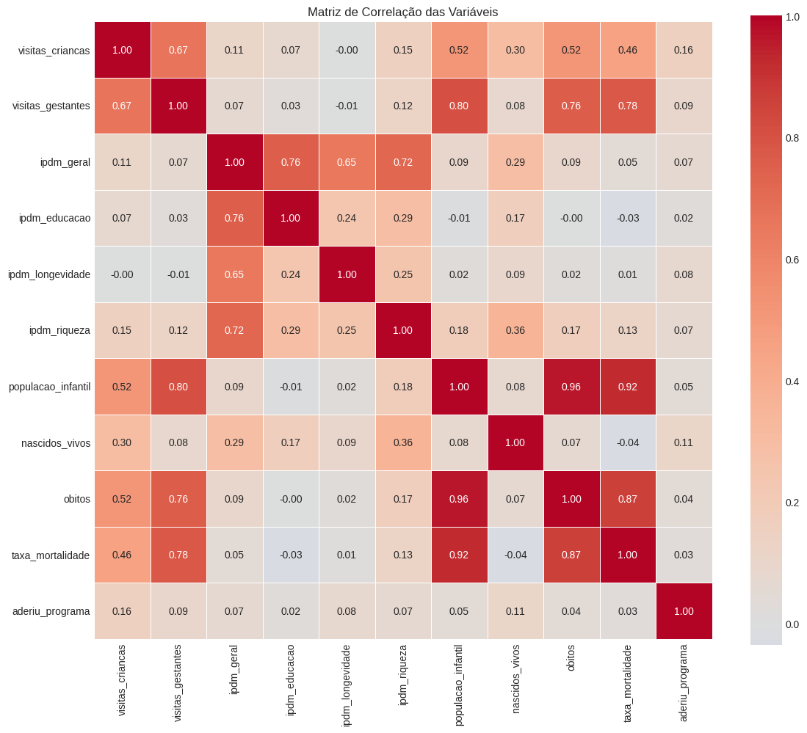

Figura 3. Matriz de Correlação das Variáveis

Fonte: Dados originais da pesquisa

**Desempenho dos Modelos de Redes Neurais**

Os modelos desenvolvidos apresentaram o seguinte desempenho na previsão de visitas domiciliares:

Métrica do Modelo MLP:

MSE: 28156.37

MAE: 72.42

R²: 0.9001

Métricas do Modelo Deep Network:

MSE: 621873.67

MAE: 172.01

R²: 0.6206

O modelo MLP demonstrou superioridade marginal, sendo selecionado para análises subsequentes. A análise de resíduos indicou distribuição aproximadamente normal com leve viés positivo, sugerindo tendência do modelo a subestimar ligeiramente valores extremos altos. As curvas de aprendizado evidenciaram convergência adequada sem sinais significativos de overfitting, enquanto o outro modelo está sob em desenvolvimento para ser melhorado.

**Identificação de Municípios Prioritários**

Baseado em população infantil, IPDM baixo e taxa de mortalidade, tivemos detecção de potenciais scores alto que requerem atenção ou oportunidade para que os municipios participem do programa de PCF  
  
 Itapevi (score: 23686.39) - População menos de 72 meses: 34,450  
 Barretos (score: 11058.61) - População menos de 72 meses: 14,441  
 Araras (score: 10950.46) - População menos de 72 meses: 14,960  
 Embu-Guaçu (score: 8340.45) - População menos de 72 meses: 8,958  
 Penápolis (score: 6524.23) - População menos de 72 meses: 7,202

Para os municípios já participantes, a análise permitiu identificar aqueles que operam significativamente abaixo do potencial previsto pelo modelo. Um gap negativo persistente pode ser um sintoma dos desafios de implementação discutidos na literatura, como problemas de financiamento, logística ou gestão de pessoal. A Figura 5. apresenta um exemplo de como essa informação pode ser utilizada como um sistema de alerta para a gestão do programa.

São Paulo - Diferença: -821 visitas/mês (desempenho 34% abaixo do esperado)  
São José dos Campos - Diferença: -382 visitas/mês (29% abaixo)  
Ribeirão Preto - Diferença: -125 visitas/mês (27% abaixo)  
Mogi das Cruzes - Diferença: -132 visitas/mês (24% abaixo)  
Piracicaba - Diferença: -163 visitas/mês (22% abaixo)

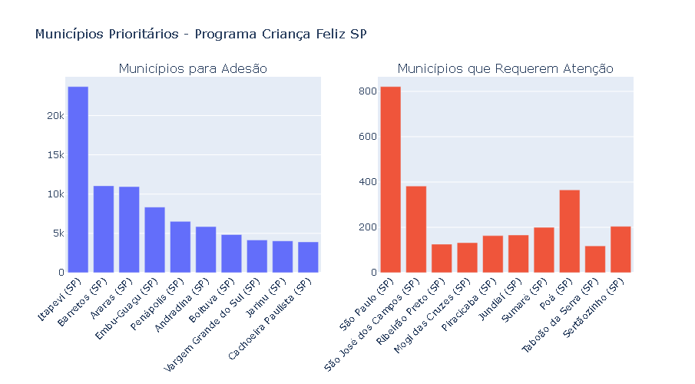

Figura 5. Municípios Prioritários - Programa Criança Feliz SP  
Fonte: Dados originais de pesquisa

**Previsão de Visitas**

A análise das projeções para o período de seis meses revelou um padrão de sazonalidade consistente, no qual os volumes foram 12% superiores aos registrados nos meses seguintes. O modelo projeta um crescimento alinhado às tendências históricas, após ajuste por variáveis de expansão populacional e de cobertura do programa.

No entanto, observa-se que a taxa de crescimento projetada é significativamente elevada em comparação com os dados reais dos últimos anos. O fator predominante para essa diferença foi o contexto atípico da pandemia, que provocou uma redução acentuada no número de nascidos vivos e, consequentemente, na taxa de natalidade.

Tal fato sugere que o modelo de rede neural, ao não ponderar totalmente o impacto transitório da pandemia, operou de forma mais aditiva e otimista, projetando uma recuperação mais acentuada do que a base histórica recente indicaria.

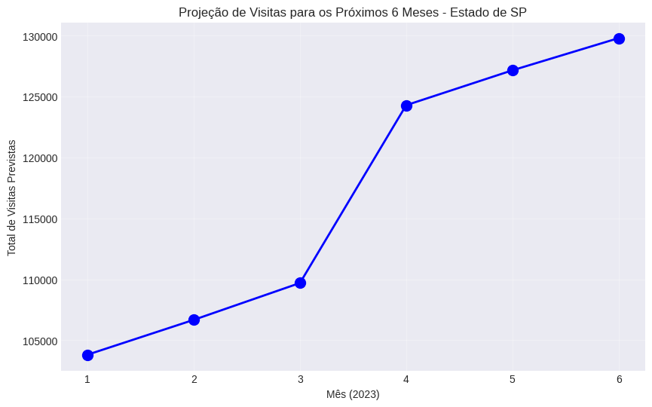  
Figura 6. Projeção de Visitas para os Próximos 6 Meses - Estado de SP  
Fonte: Dados originais da pesquisa

**Considerações Finais**

As principais limitações identificadas incluem: dados desbalanceados temporalmente para alguns municípios (31% apresentaram séries incompletas), necessidade de imputação que pode introduzir viés, ausência de variáveis qualitativas sobre a execução local do programa e impossibilidade de capturar eventos disruptivos futuros (como impactos pandêmicos).

**Referências**

ATHEY, S. Beyond prediction: Using big data for policy problems. Science, v. 355, n. 6324, p. 483-485, 2017.

ATHEY, S.; IMBENS, G. W. Machine learning methods that economists should know about. Annual Review of Economics, v. 11, p. 685-725, 2019.

BRASIL. Decreto nº 8.869, de 5 de outubro de 2016. Institui o Programa Criança Feliz. Diário Oficial da União, Brasília, DF, 6 out. 2016.

CENTER ON THE DEVELOPING CHILD. From best practices to breakthrough impacts: A science-based approach to building a more promising future for young children and families. Harvard University, 2016.

CHAPMAN, P. et al. CRISP-DM 1.0: Step-by-step data mining guide. SPSS Inc., 2000.

HAYKIN, S. Redes neurais: princípios e práticas. 2. ed. Porto Alegre: Bookman, 1999.

HOCHREITER, S.; SCHMIDHUBER, J. Long short-term memory. Neural Computation, v. 9, n. 8, p. 1735-1780, 1997.

LECUN, Y.; BENGIO, Y.; HINTON, G. Deep learning. Nature, v. 521, n. 7553, p. 436-444, 2015.

ROSALES-RUEDA, M.; TRIYANA, M. The persistent effects of early-life exposure to air pollution: Evidence from the Indonesian forest fires. Journal of Human Resources, v. 54, n. 4, p. 1037-1080, 2019.

SHONKOFF, J. P.; PHILLIPS, D. A. (Eds.). From neurons to neighborhoods: The science of early childhood development. Washington, DC: National Academy Press, 2000.